七年级上《2.5有理数加法（1）》
执教：高如玉 授课班级：初一（1）班 时间：2019年9月11日
学科核心素养培育目标：
1、探索有理数加法法则，理解有理数的加法法则；[来源:www.shulihua.net
2、能运用有理数加法法则，正确进行有理数加法运算；
会用所学知识解决一些简单的实际问题。培育数学抽象、数学建模的数学核心素养；经历对实际问题具体分析、抽象的过程，获得研究问题的方法和经验.培育学生主动探索精神和合作交流能力.
学习重点、难点：探索有理数加法法则的过程及和的符号的确定.[来源:www.shulihua.net]

成长历程
学习过程
一．课前准备：
1. 足球队甲、乙两队比赛，主场甲队4：1胜乙队，赢了3球，客场甲队1：3负 乙队，输了2球，甲队两场比赛累计净胜球1个，你能把这个结果用算式表示出来吗？议一议：比赛中胜负难料，两场比赛的结果还可能哪些情况呢？动手填表：
赢球数 |  | 净胜球 | 算式[来源:www.shulihua.netwww.shulihua.net][来源:www.shulihua.net][来源:www.shulihua.netwww.shulihua.net][来源:www.shulihua.netwww.shulihua.net][来源:www.shulihua.net][来源:www.shulihua.net]
主场[来源:www.shulihua.net][来源:www.shulihua.netwww.shulihua.net] | 客场[来源:www.shulihua.net][来源:数理化网][来源:www.shulihua.net] | 净胜球
3 | ‐2
‐3 | 2
0 | —3
‐3 | ‐2
3 | 0

请举出一些应用有理数加法的实际例子 。.
二、合作探究
探索：两个有理数相加，和可能是 、 、 ，绝对值 。 说一说：两个有理数相加有多少种不同的情形？
归纳：有理数加法法则：
①
②
③
三、典型例题
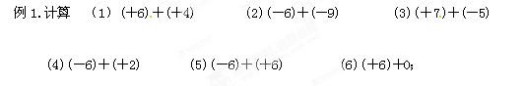
例2.某公司三年的盈利情况如下表所示，规定盈利为“+”（单位：万元）
第一年 | 第二年 | 第三年
-24 | +15.6 | +42
  - 该公司前两年盈利了多少万元？（2）该公司三年共盈利多少万元？

例3.判断（1）两个有理数相加，和一定比加数大. （ ）
（2）绝对值相等的两个数的和为0. （ ）
（3）若两个有理数的和为负数，则这两个数中至少有一个是负数.( )
四、当堂反馈
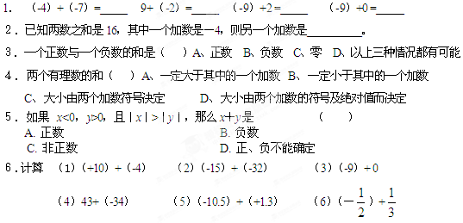７、土星表面夜间的平均气温为－150℃，白天的平均气温比夜间高27℃，那么白天
的平均气温是多少？
８、 已知$\left|a\right|=2,\left|b\right|=5\text{.}$ （1）求$a+b$ （2）若又有$a>b$,求$a+b$.

